Příloha č. 1 – Technická specifikace světelné dekorace

**3D LED BAŇKA 320-2308-8-030003500300-0001-00001**

****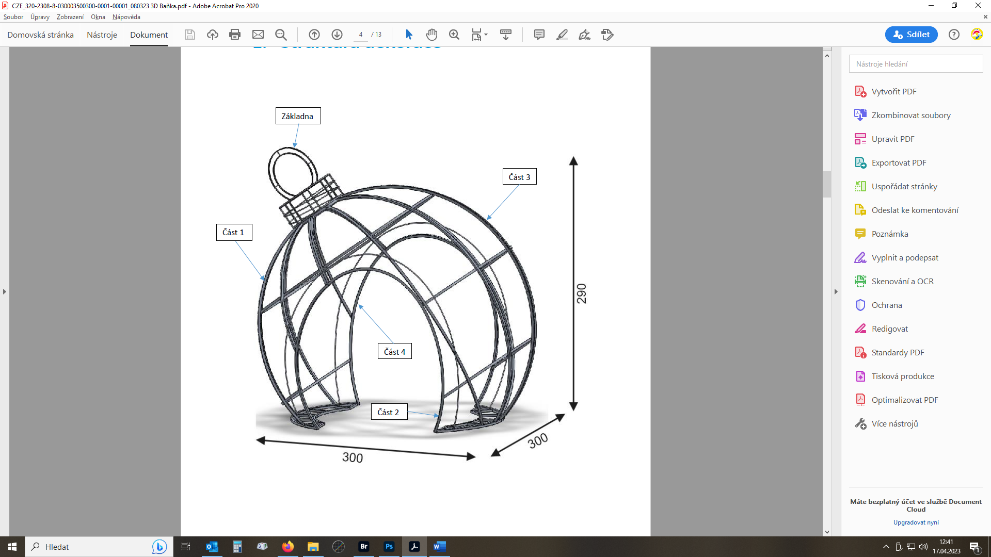

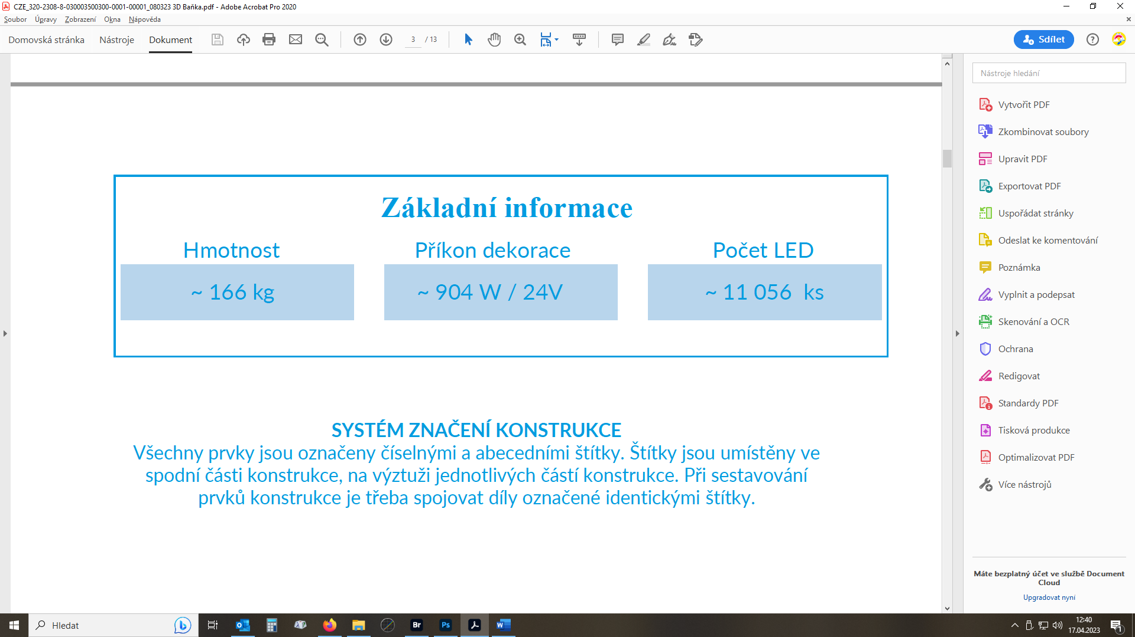

**Typ dekorace: užívaná, volně stojící dekorace**

**Materiál: hliník**

**Hmotnost: 166kg**

**Příkon: 904W /24V**

**Osvětlení: Světelný kabel LED 24V, Světelný řetěz LED 24V**

**Počet LED: 11 056 ks**

**Ozdoby : PVC umělé jehličí**

**Barva LED: bílá / teplá bílá**

**Provedení: pro vnitřní a venkovní použití**

**dekorace se skládá s více segmentů**